**HROADS**

Documentação

Sumário

1. Resumo 3

2. Descrição do projeto 3

3. Modelagem de Dados 3

Modelo Conceitual.............................................................................4

Modelo Lógico 4

Modelo Físico......................................................................................5

Cronograma 5

# Resumo

A Documentação tem como finalidade apresentar o projeto HROADS desenvolvido na Escola SENAI de Informática.

# Descrição do projeto

O desenvolvimento do projeto foi solicitado pelo cliente HROADS, na qual ele deseja construir um jogo de RPG online e precisa de uma modelagem de banco de dados.

Os requisitos fornecidos pelo cliente foram:

* cada personagem do jogo possuirá uma classe.
* cada classe do jogo irá possuir uma ou mais habilidades.
* cada habilidade pertence somente a um tipo de habilidade.

Exemplo:

A personagem “A” é da classe X que por sua vez possui uma habilidade de cura chamada Y e uma habilidade de ataque chamada Z.

# Modelagem de Dados

A Modelagem de dados é basicamente a criação de modelos que expliquem as características de funcionamento e comportamento de um banco de dados, facilitando seu entendimento, através das características principais que evitarão erros de programação, projeto e funcionamento.

## **Modelo Conceitual**

Tem como objetivo ilustrar o conceito que possa ser compreendido pelo usuário da maneira pretendida, ajudando a destacar conexões importantes no processo de desenvolvimento.

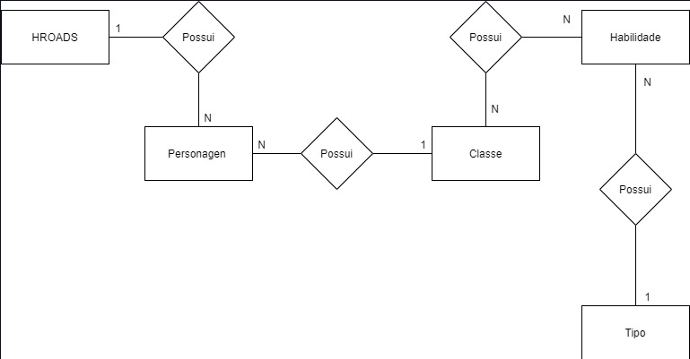

## **Modelo Lógico**

Este modelo é desenvolvido na fase de projeto e não é de interesse dos usuários, somente da equipe de desenvolvimento.

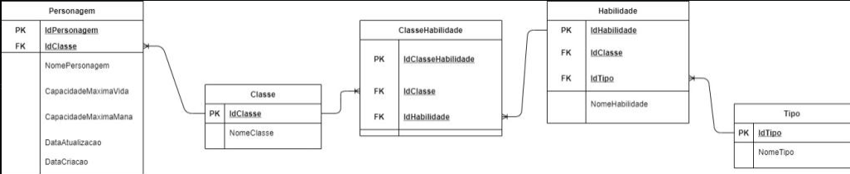

## **Modelo Físico**

Planilhas podem ser utilizadas para testar os modelos conceituais e lógicos, servindo como um teste de validação física para passar para um banco de dados verdadeiro utilizando scripts depois.

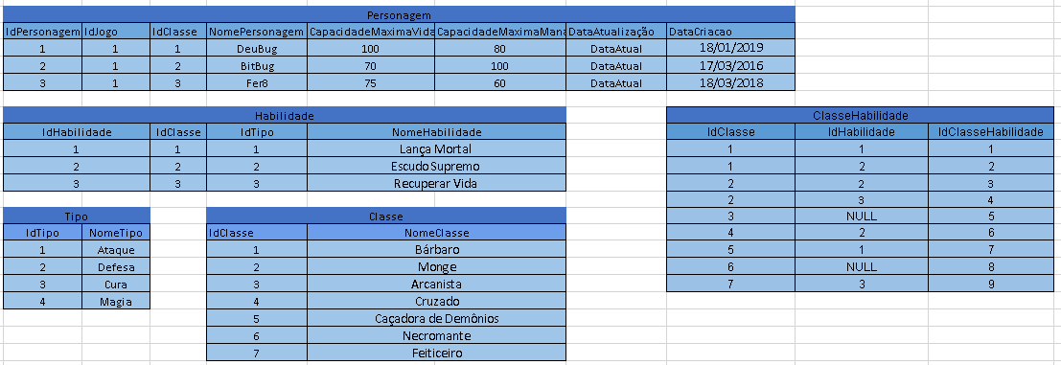

## **Cronograma**

|  |  |  |
| --- | --- | --- |
|  | Dia 1 | Dia 2 |
| Modelo Conceitual | X |  |
| Modelo Lógico | X |  |
| Modelo Físico | X |  |
| Criação das tabelas (DDL) | X |  |
| Inserção de dados (DML) | X |  |
| Consultas (DQL) |  | X |
| Documentação |  | X |